**Тандемное присоединение/элиминирование пиридиниевых илидов — новый метод функционализации алкенов**

***Стрельцов А.А., Изместьев А.Н., Газиева Г.А.***

*Аспирант, 1 год обучения*

*Институт органической химии имени Н.Д. Зелинского,* *Москва, Россия.  
E-mail: streltsov98@inbox.ru*

Пиридиниевые илиды являются широко используемыми реагентами в синтезе гетероциклических соединений [1]. Обычно их реакции с электронодефицитными алкенами протекают через процессы [3+2]- или [2+1]-циклоприсоединения, что приводит к формированию производных индолизина [2] или циклопропана [3] соответственно (схема 1).

В настоящей работе обнаружено, что в реакциях с функционализированными имидазотиазолотриазинами **1** пиридиниевые илиды **2** реагируют по неизвестному ранее пути тандемного присоединения по Михаэлю и элиминирования молекулы пиридина, приводящему к образованию тетразамещенных олефинов **3**.

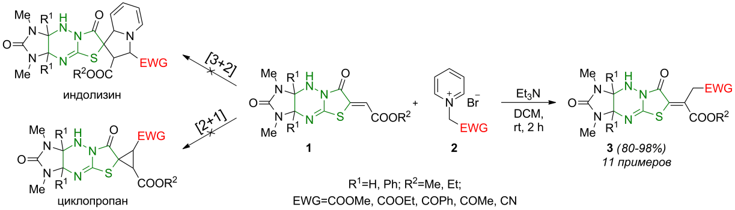

Схема 1. Реакция электронодефицитных алкенов с пиридиниевыми илидами

Для демонстрации общего характера протекания данной реакции были взяты и другие производные тиазолидин-4-она, а также *E*/*Z*-сульфанилбутеновых кислот, в результате чего были получены диэфиры **4–13** с хорошими выходами (рисунок 1).

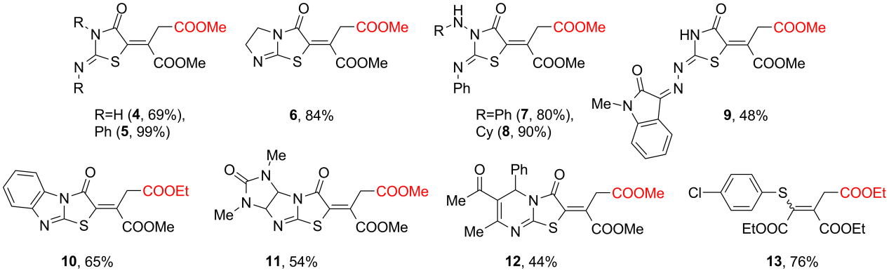

Рисунок 1. Полученные тетразеамещённые продукты

Данная реакция может служить эффективным методом дополнительной функционализации кратных связей и использоваться в синтезе различных функционализрованных производных янтарной и аконитовой кислот.

**Литература**

1. Jacobs J., Hende E. V., Claessens S., De Kimpe N. Pyridinium ylids in heterocyclic synthesis // Current Organic Chemistry. 2011. Vol. 15. P. 1340-1362.

2. Motornov V. A., Tabolin A. A., Nelyubina Yu. V., Nenajdenko V. G., Ioffe S. L. Copper-mediated oxidative [3+ 2]-annulation of nitroalkenes and pyridinium ylides: general access to functionalized indolizines and efficient synthesis of 1-fluoroindolizines // Organic & Biomolecular Chemistry. 2019. Vol. 17. P. 1442-1454.

3. Abaszadeh M., Seifi M. Ultrasound-assisted 1, 3-dipolar cycloaddition and cyclopropanation reactions for the synthesis of bis-indolizine and bis-cyclopropane derivatives // Organic & Biomolecular Chemistry. 2014. Vol. 12. P. 7859-7863.